Дорогова ДД 6404-010302D

Далее представлены скрины выполнения тестов:

1. RideCleanisingExercise

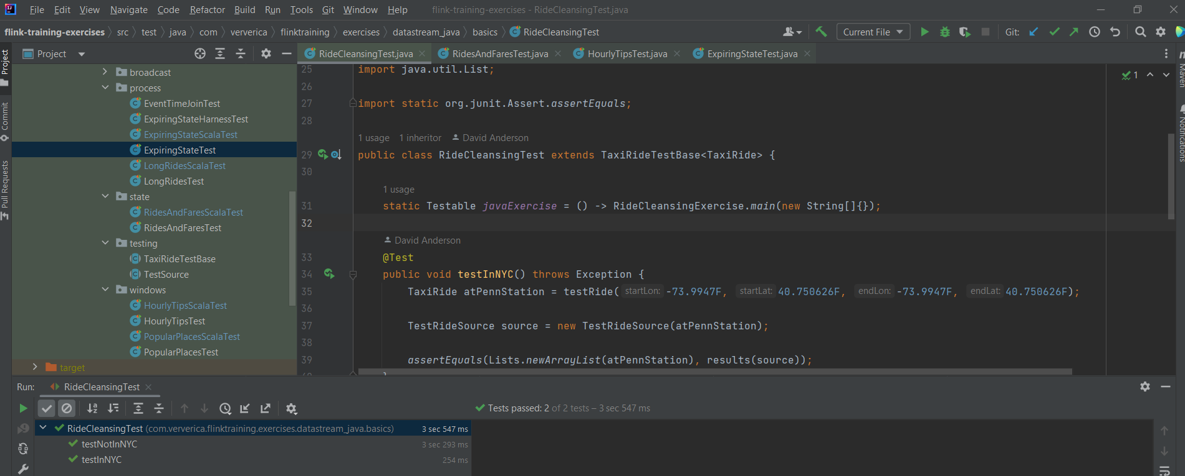

1. RidesAndFaresExercise

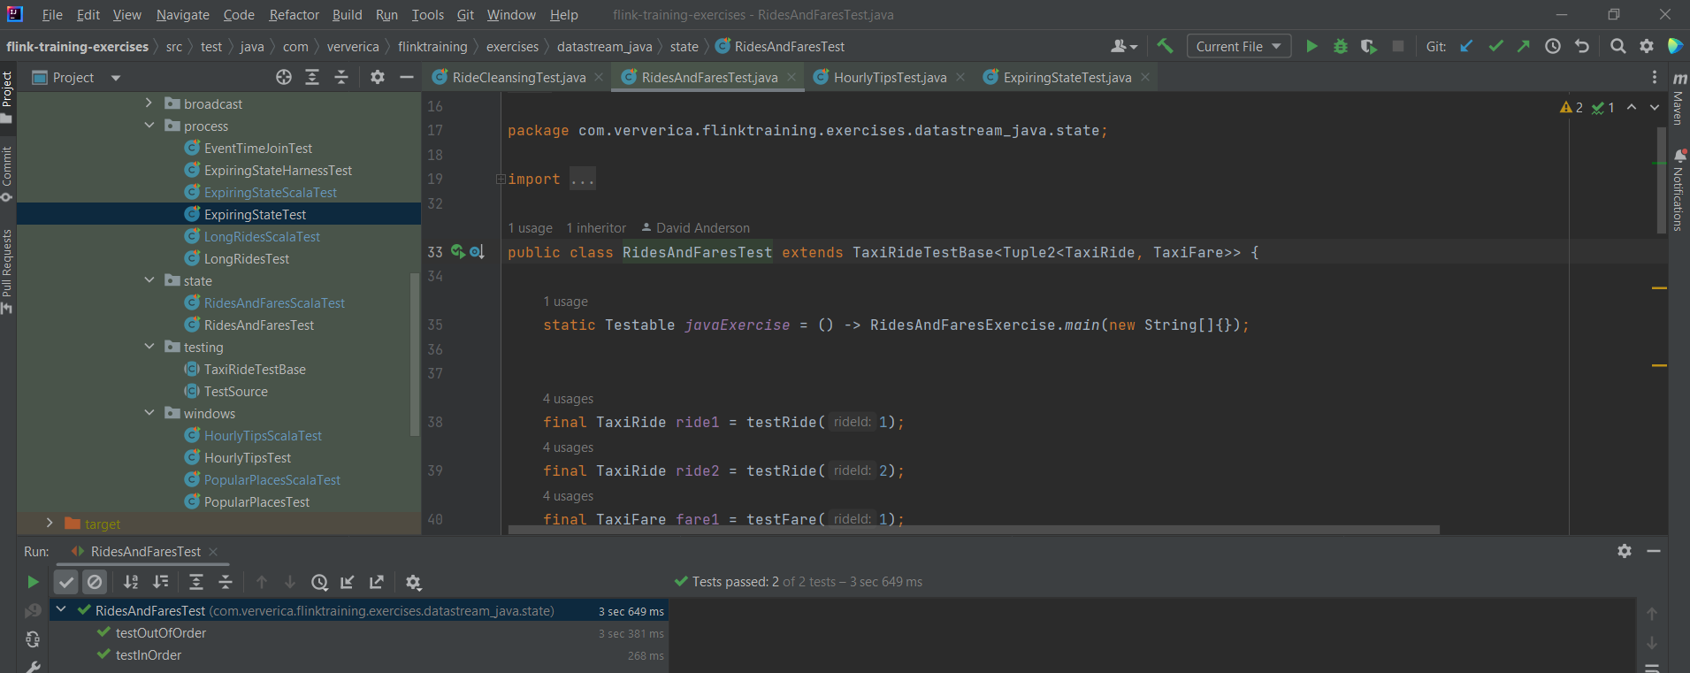

1. HourlyTipsExerxise

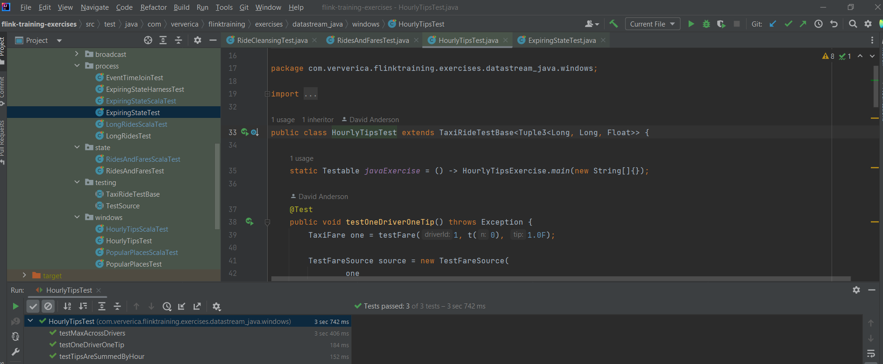

1. ExpiringStateExercise

